ГОСУДАРСТВЕННОЕ БЮДЖЕТНОЕ ОБРАЗОВАТЕЛЬНОЕ УЧРЕЖДЕНИЕ
ВЫСШЕГО ОБРАЗОВАНИЯ МОСКОВСКОЙ ОБЛАСТИ
«Университет «Дубна»

ИНСТИТУТ СИСТЕМНОГО АНАЛИЗА И УПРАВЛЕНИЯ

ПРАКТИЧЕСКАЯ РАБОТА

по дисциплине

«Информационные системы и технологии»

Технологии искусственного интелекта

ТЕМА: _________________________________________________________________
_________________________________________________________________
(наименование темы)

Выполнил: студент группы _________
Батаев Илья Сергеевич
1014
__________________________________
(Ф.И.О.)

Руководитель:
по дисциплине ИСТ
___________________________________
асс. Голяткина Л.И.
(ученая степень, ученое звание, занимаемая должность, ФИО)

Дубна, 2022
Практическое задание №1

Во вкладке «Products» выбираем заинтересовавшие нас продукты.
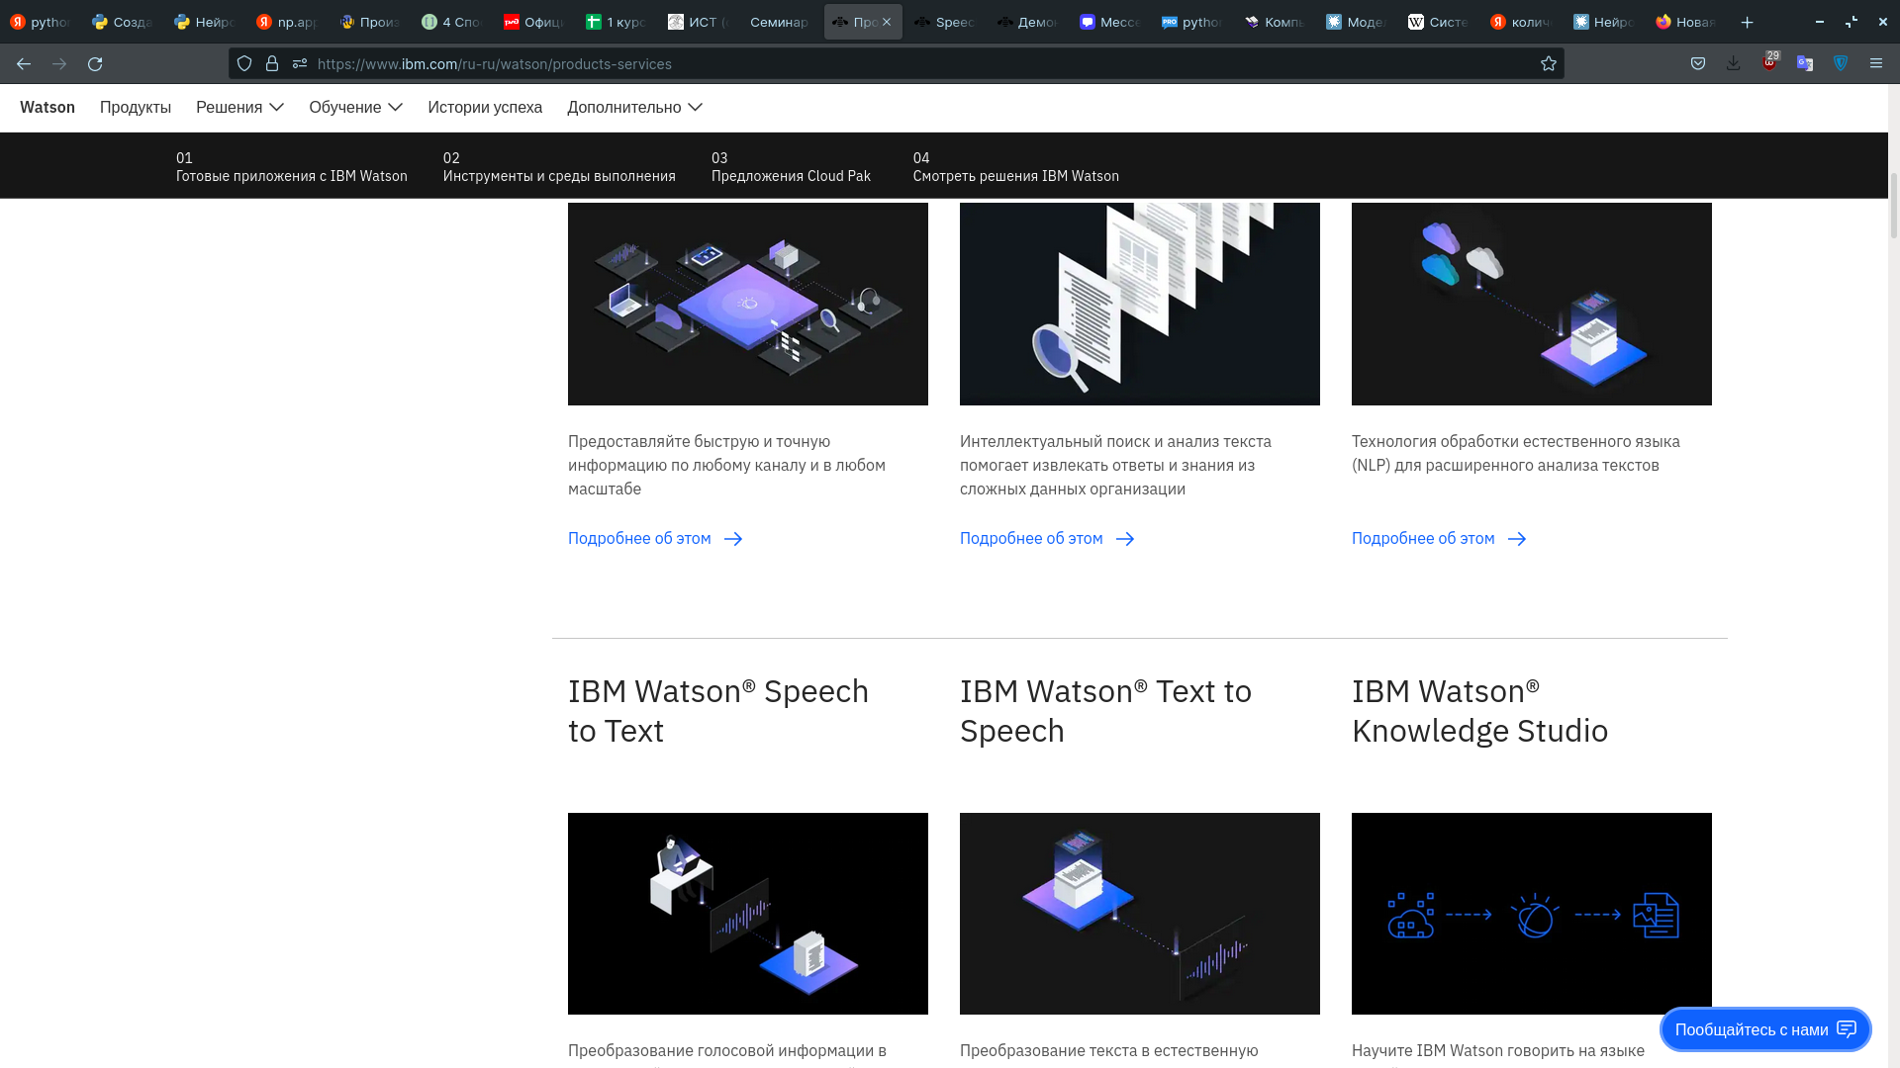
1)
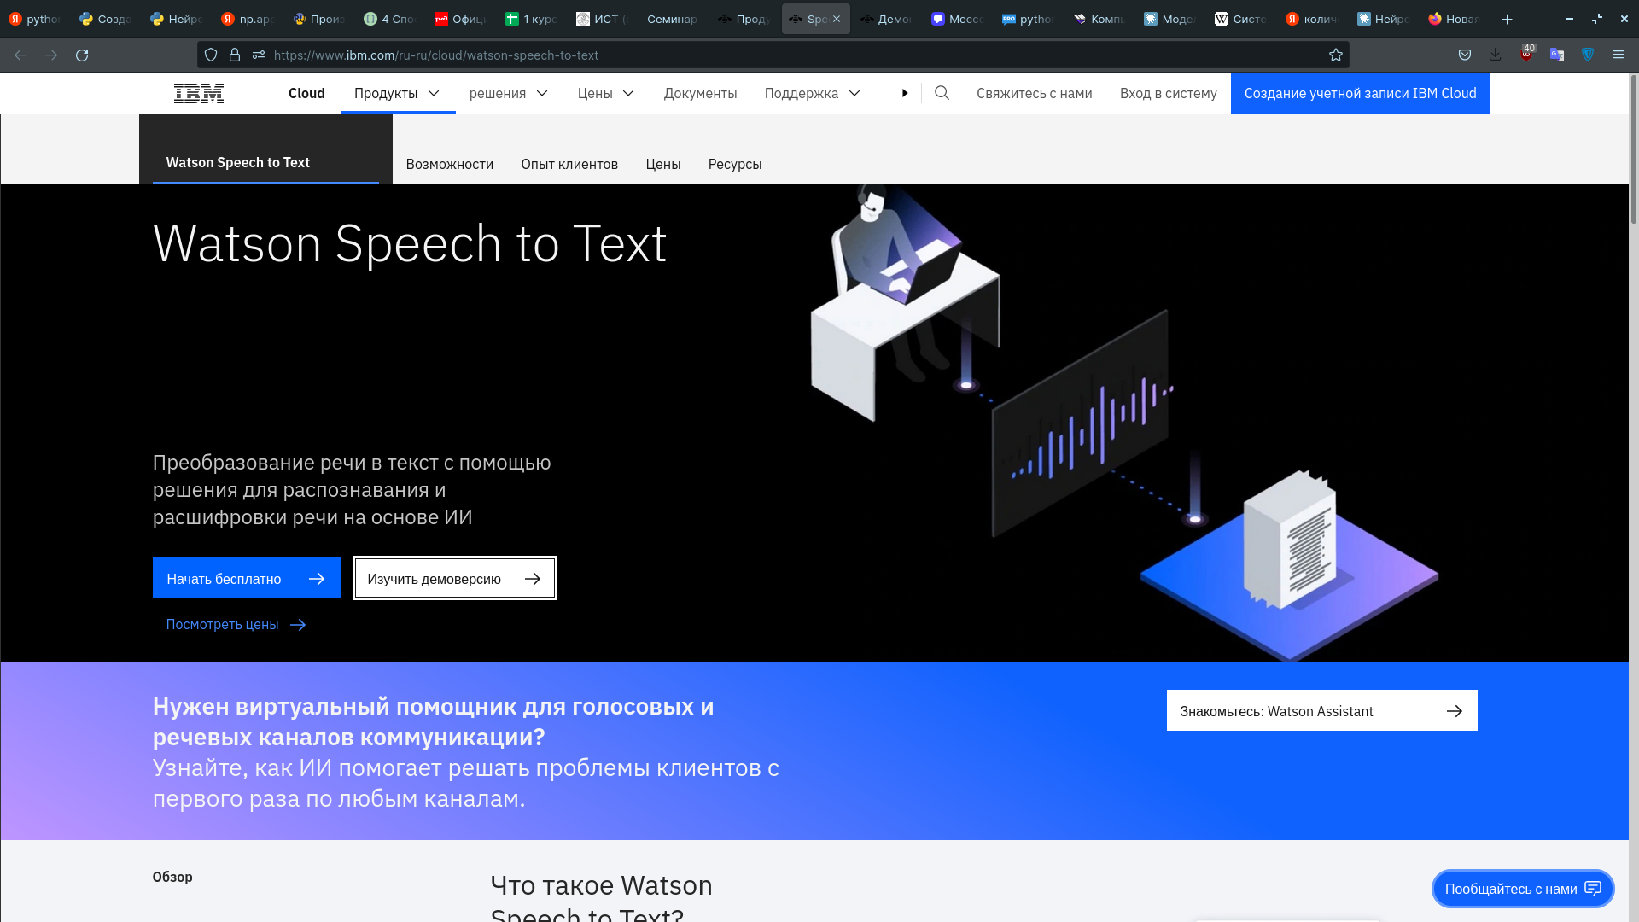
Нажимаем на «Изучить демоверсию».

Технология IBM Watson® Speech to Text позволяет быстро и точно расшифровывать речь на разных языках. Варианты ее применения могут быть самыми разными, например самообслуживание клиентов, голосовые ассистенты или речевая аналитика. Вы можете сразу же начать работу с нашими готовыми улучшенными моделями машинного обучения, а затем постепенно настроить их для своей сферы деятельности.
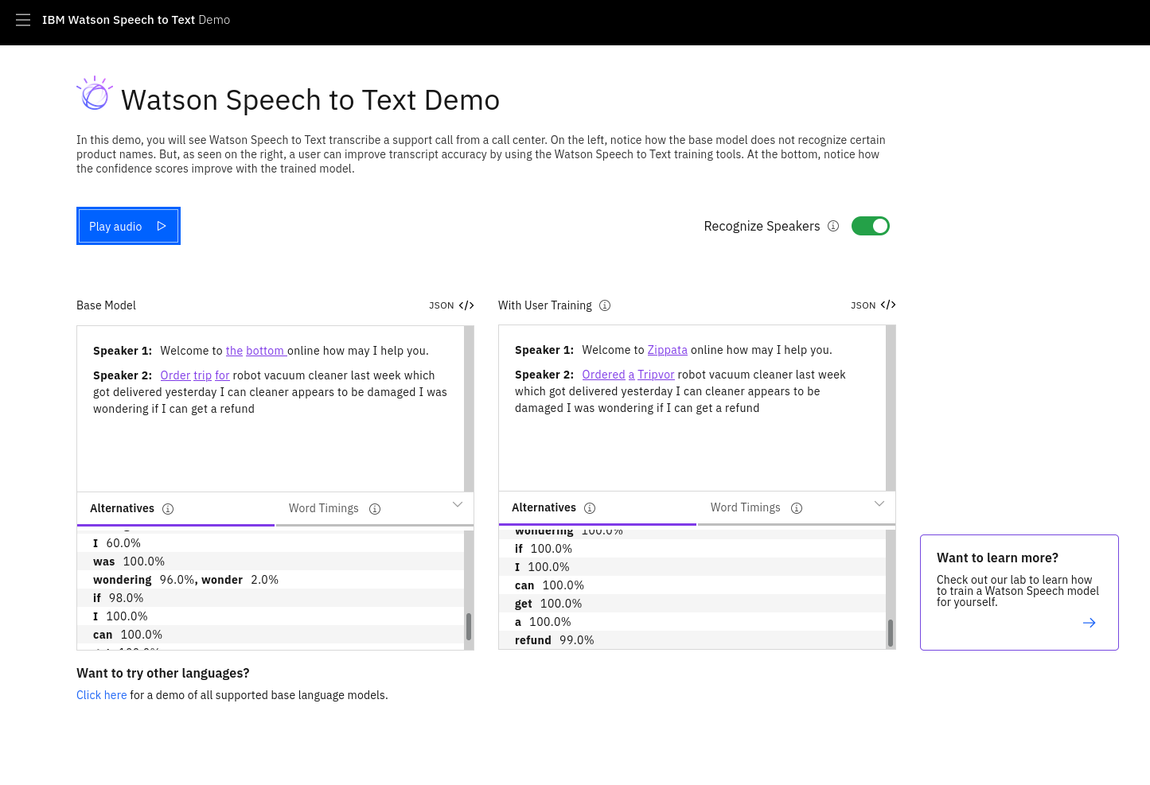
При нажатии на кнопку «Play audio» включается аудиозапись и продукт начинает распознавать текст.

2)
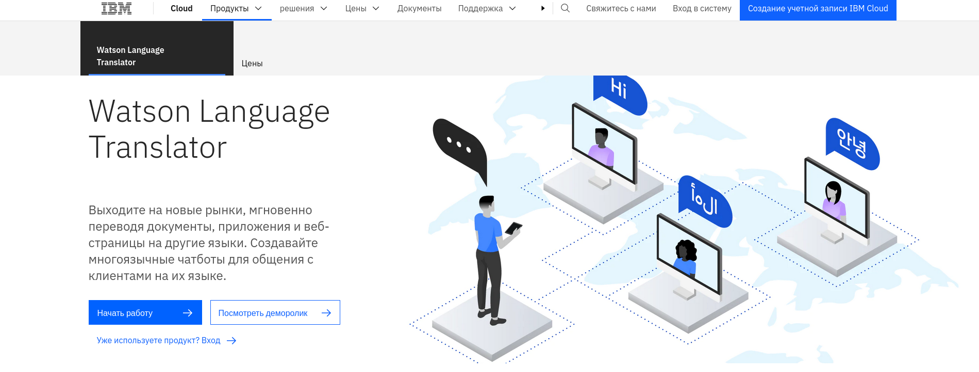

Следующий продукт переводит текст на разные языки.
Как и на предыдущем продукте смотрим демо.

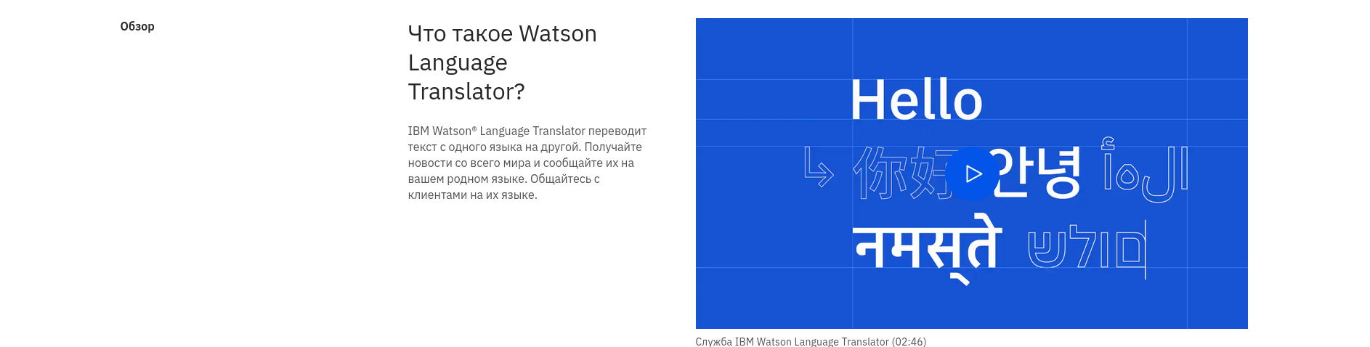

Над первым текстовым полем выбираем язык с которого хотим перевести или автоматическое распознавание, а над вторым — язык, на который хотим перевести.

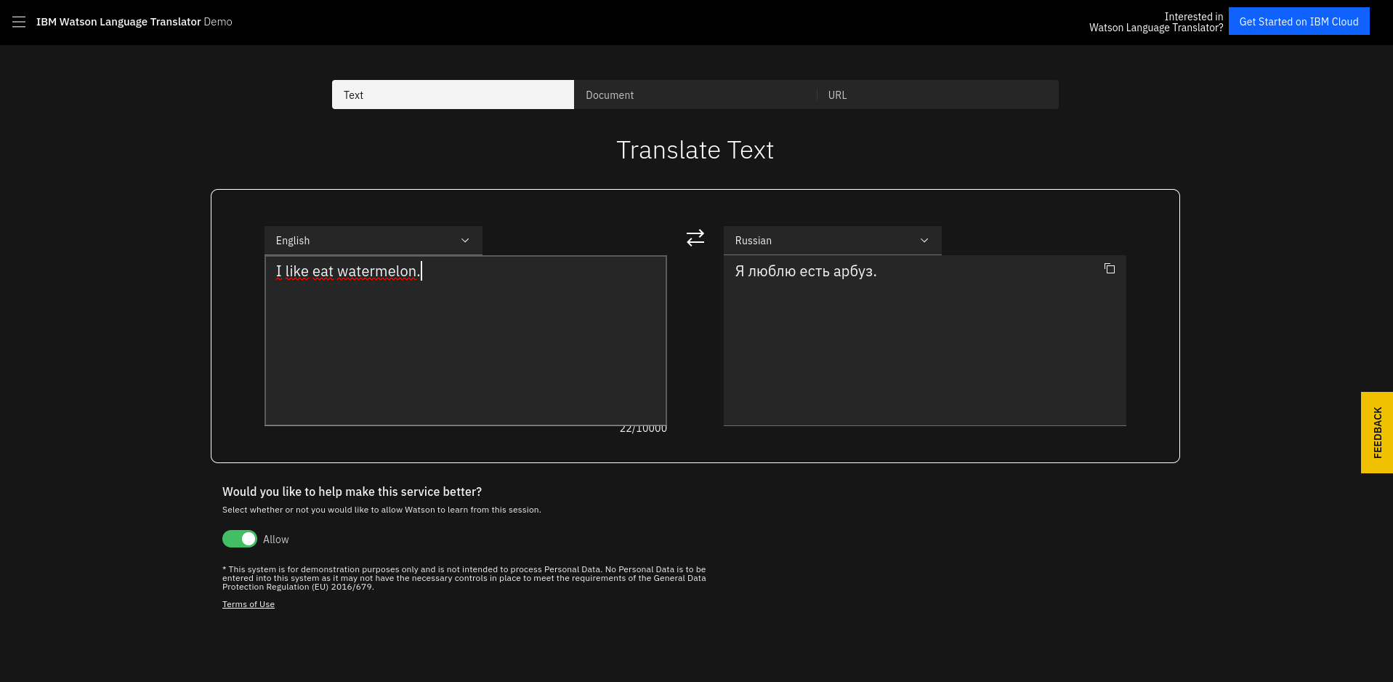

3)
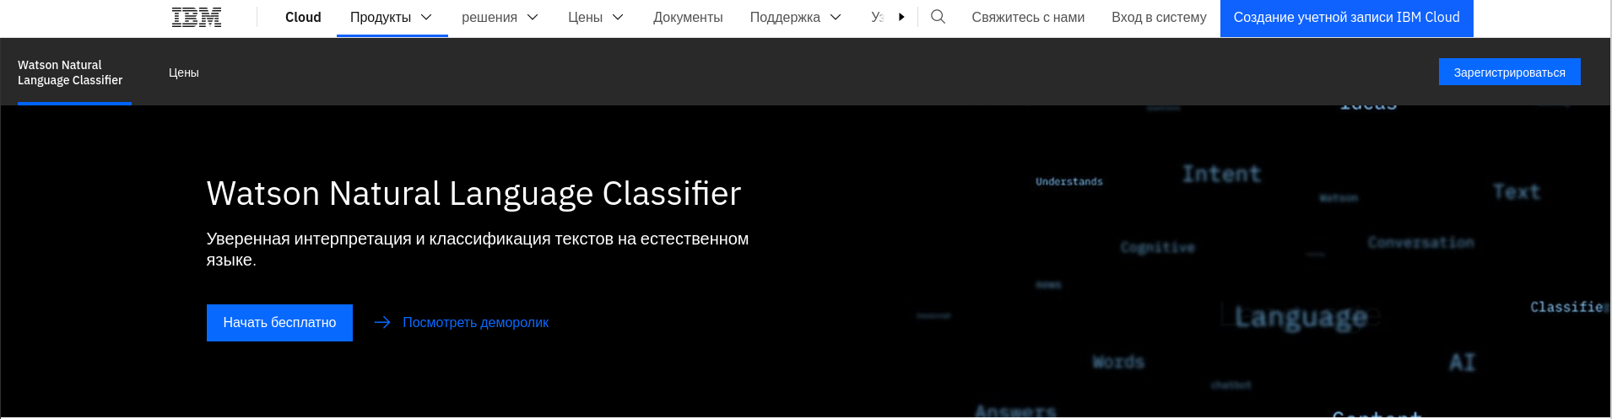

Для ознакомления нажимаем на «Посмотреть деморолик».

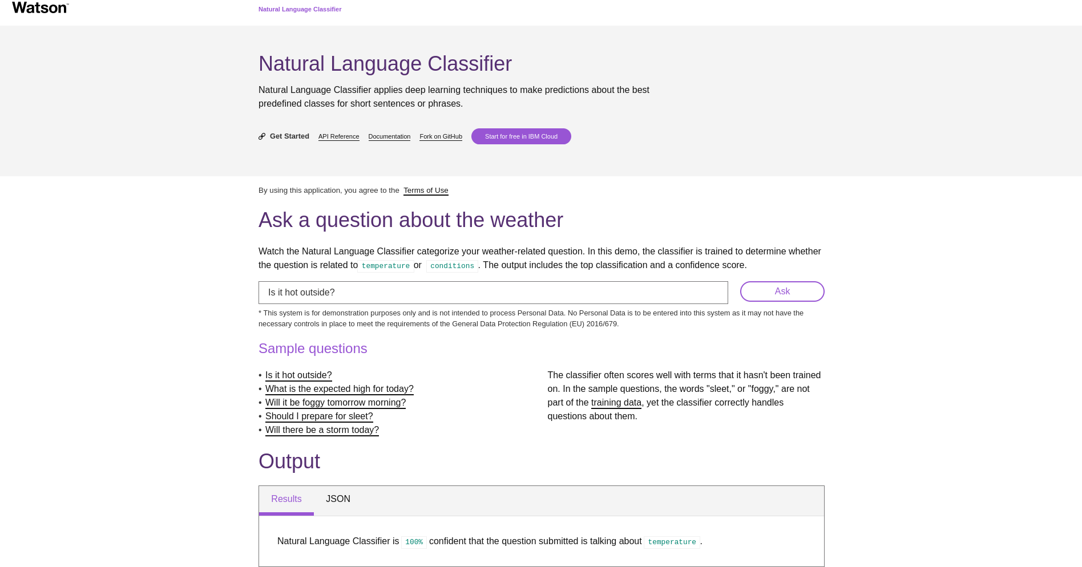
На странице в тестовое поле мы вводим вопрос и нажимаем кнопку «Ask», после чего продукт распознает тему вопроса.

4)
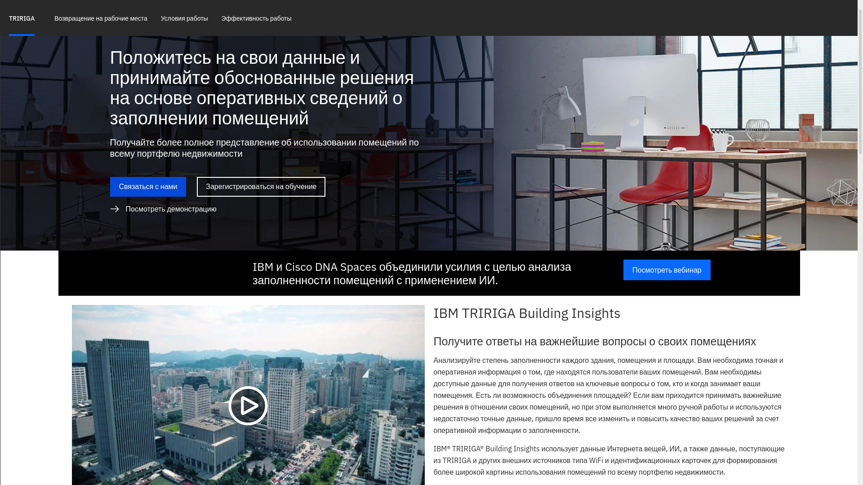
IBM® TRIRIGA® Building Insights использует данные Интернета вещей, ИИ, а также данные, поступающие из TRIRIGA и других внешних источников типа WiFi и идентификационных карточек для формирования более широкой картины использования помещений по всему портфелю недвижимости.

Для ознакомления нажимаем на «Посмотреть демострацию».

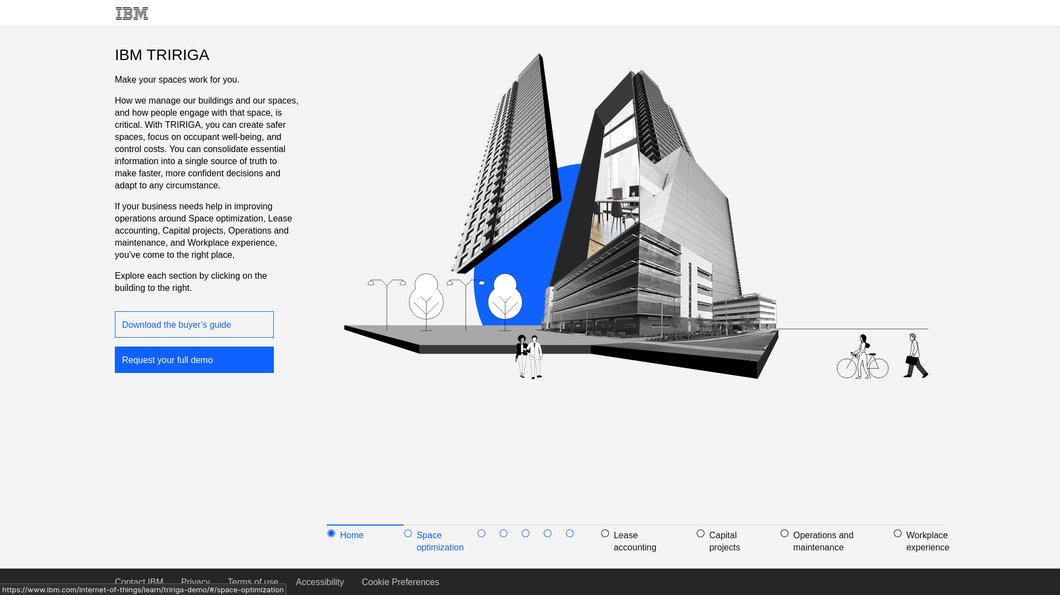
Данный продукт позволяет удобно и детально изучать помещения в удобном графическом интерфейсе.

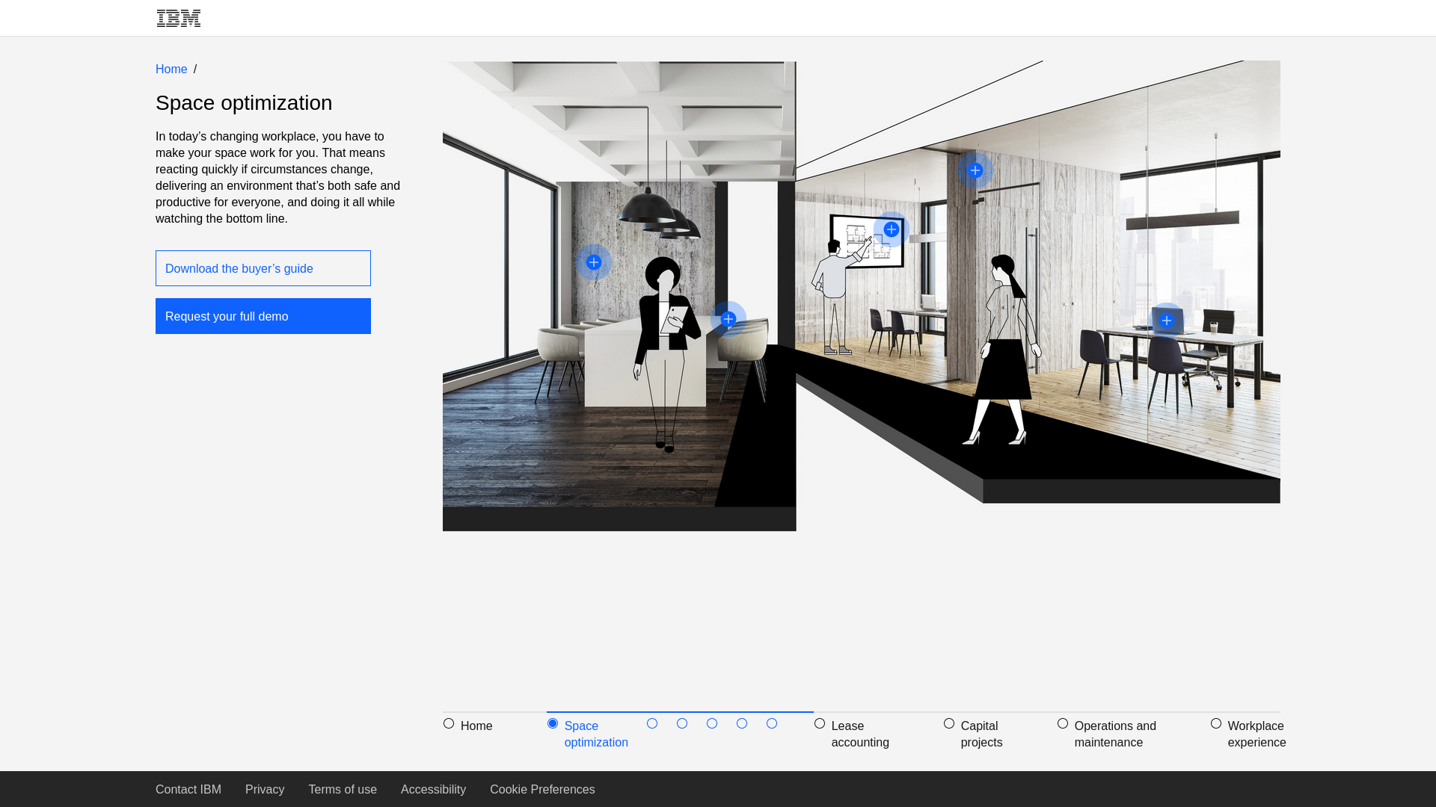

Двигаясь шаг за шагом можно отредактировать каждую деталь, а на выходе уже иметь готовый проект.
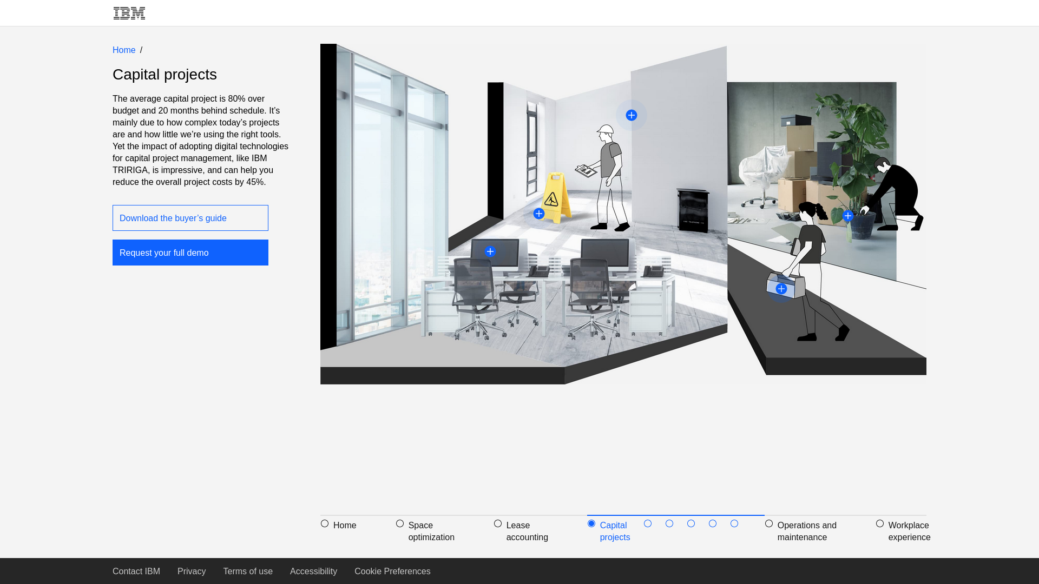
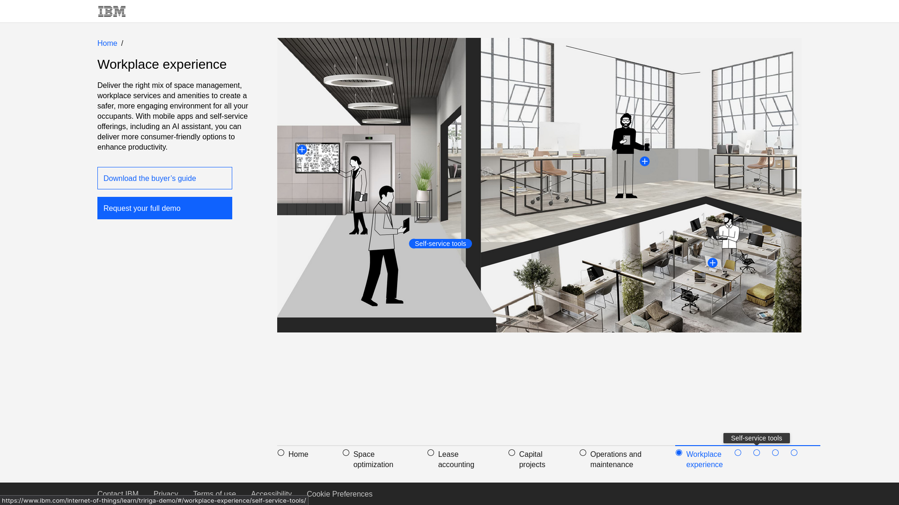
5)
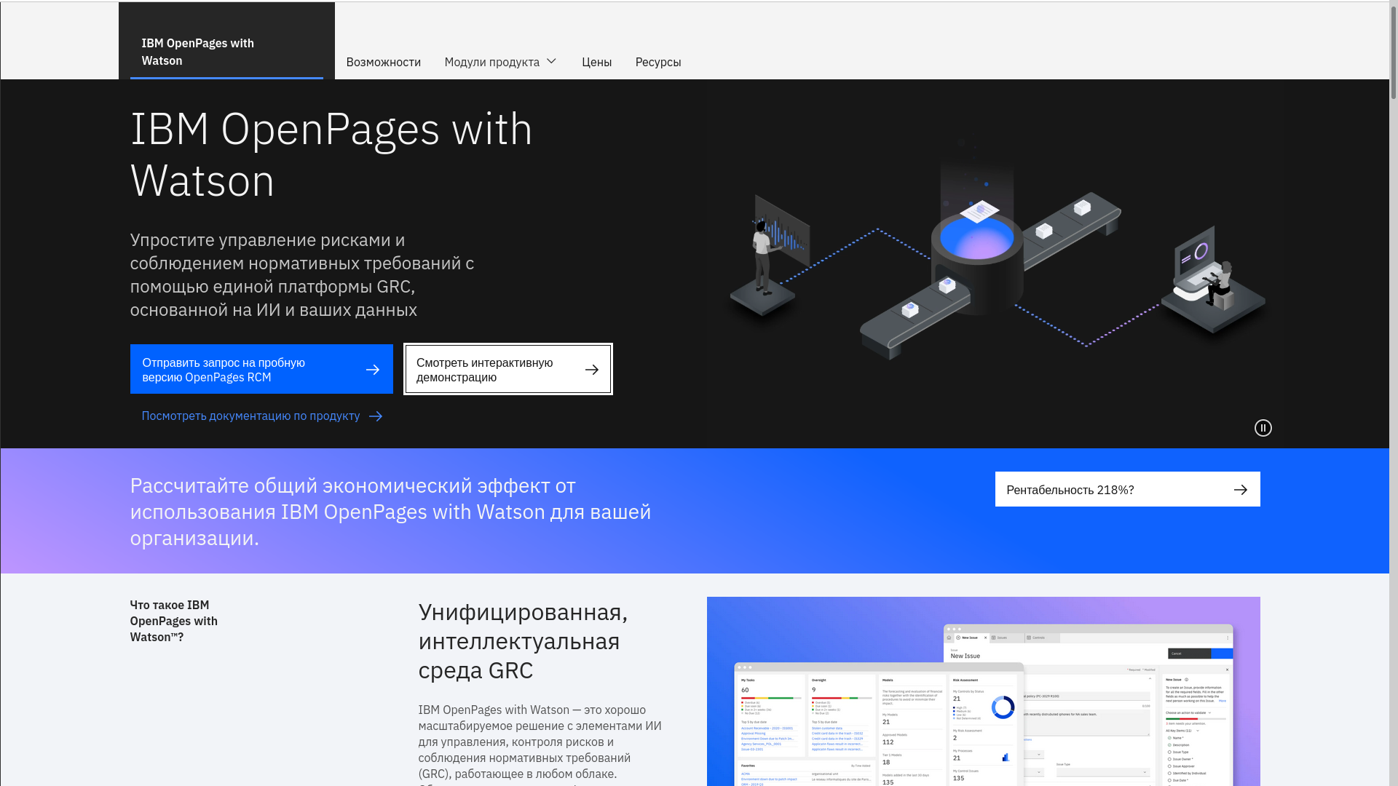
IBM OpenPages with Watson - интегрированная платформа GRC помогает повысить эксплуатационную эффективность и сократить расходы.

IBM OpenPages with Watson — это хорошо масштабируемое решение с элементами ИИ для управления, контроля рисков и соблюдения нормативных требований (GRC), работающее в любом облаке. Объедините разрозненные функции управления рисками на базе единой среды, упрощающей определение и мониторинг рисков, управление соблюдением нормативных требований и подготовку отчетов, особенно в условиях постоянных изменений в бизнесе.

Для того, чтобы посмотреть демоверсию и ознакомиться с продуктом жмем «Смотреть интерактивную демонстрацию» и переходим к продукту.

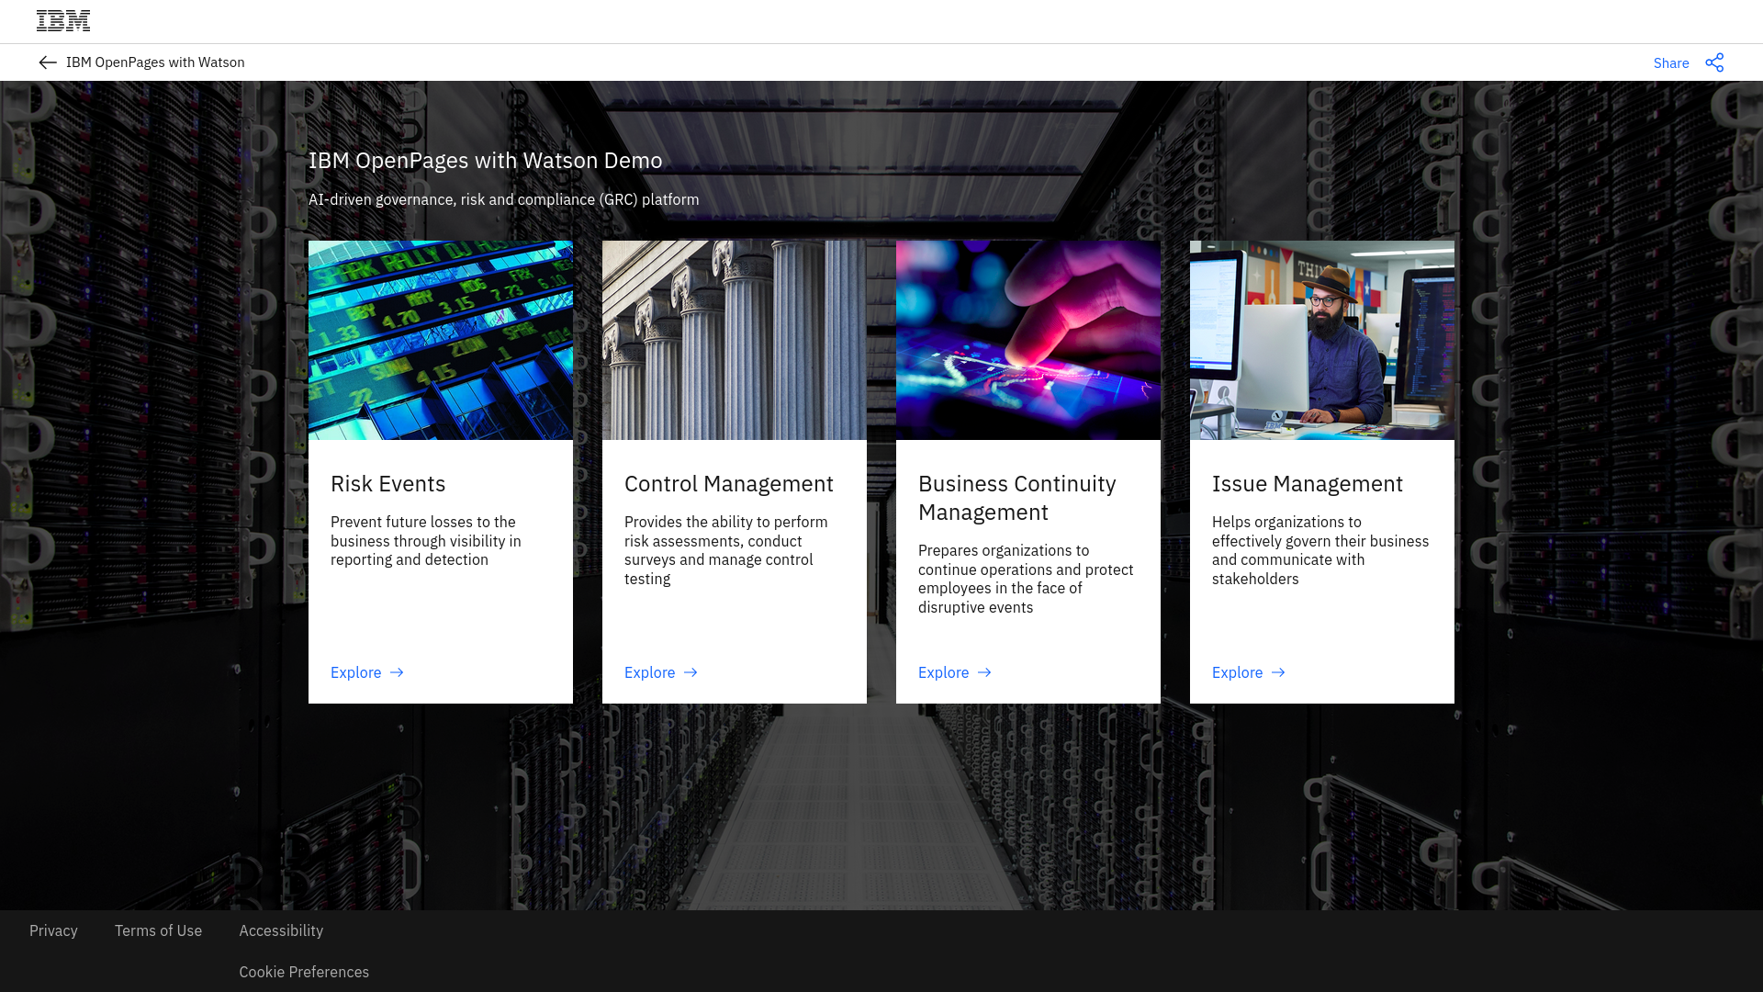
Далее выбираем одну из следующих категорий, я начну с первой, и читаем следующие слайды.
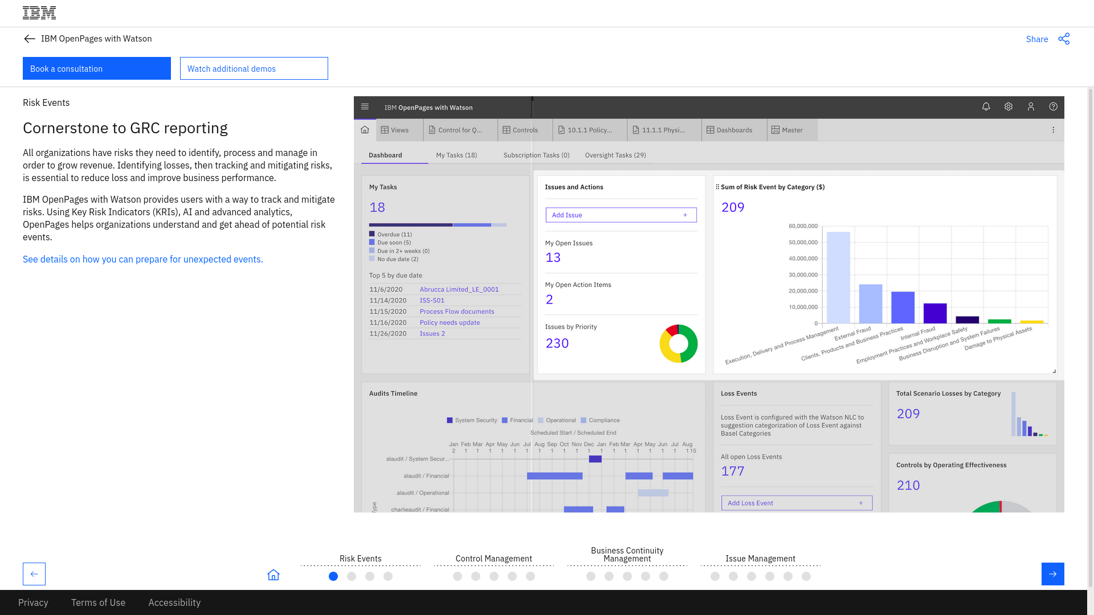

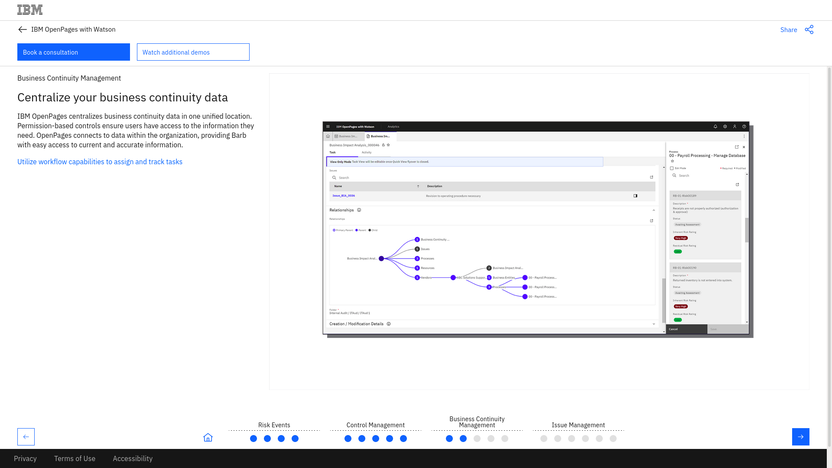
В слайдах более подробно расписано о платформе.

6)
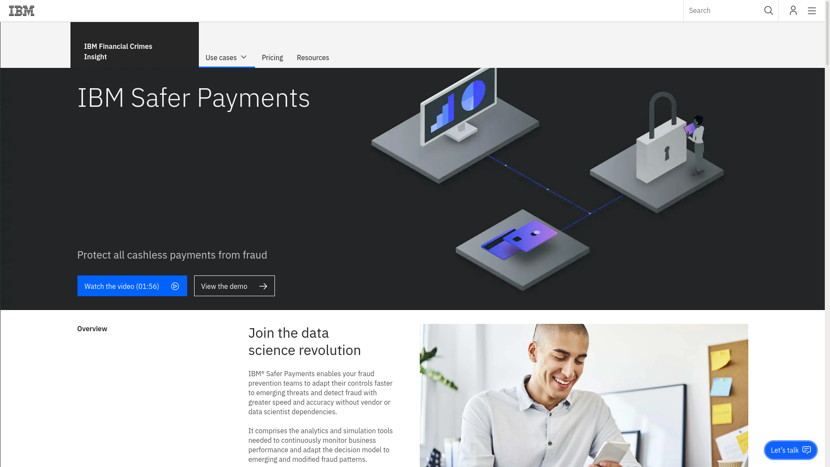
IBM® Safer Payments позволяет вашим группам по предотвращению мошенничества быстрее адаптировать свои средства контроля к возникающим угрозам и обнаруживать мошенничество с большей скоростью и точностью без зависимости от поставщика или специалиста по обработке данных.

Он включает в себя инструменты аналитики и моделирования, необходимые для постоянного мониторинга эффективности

Для просмотра демоверсии нажимаем на кнопку «View the demo»
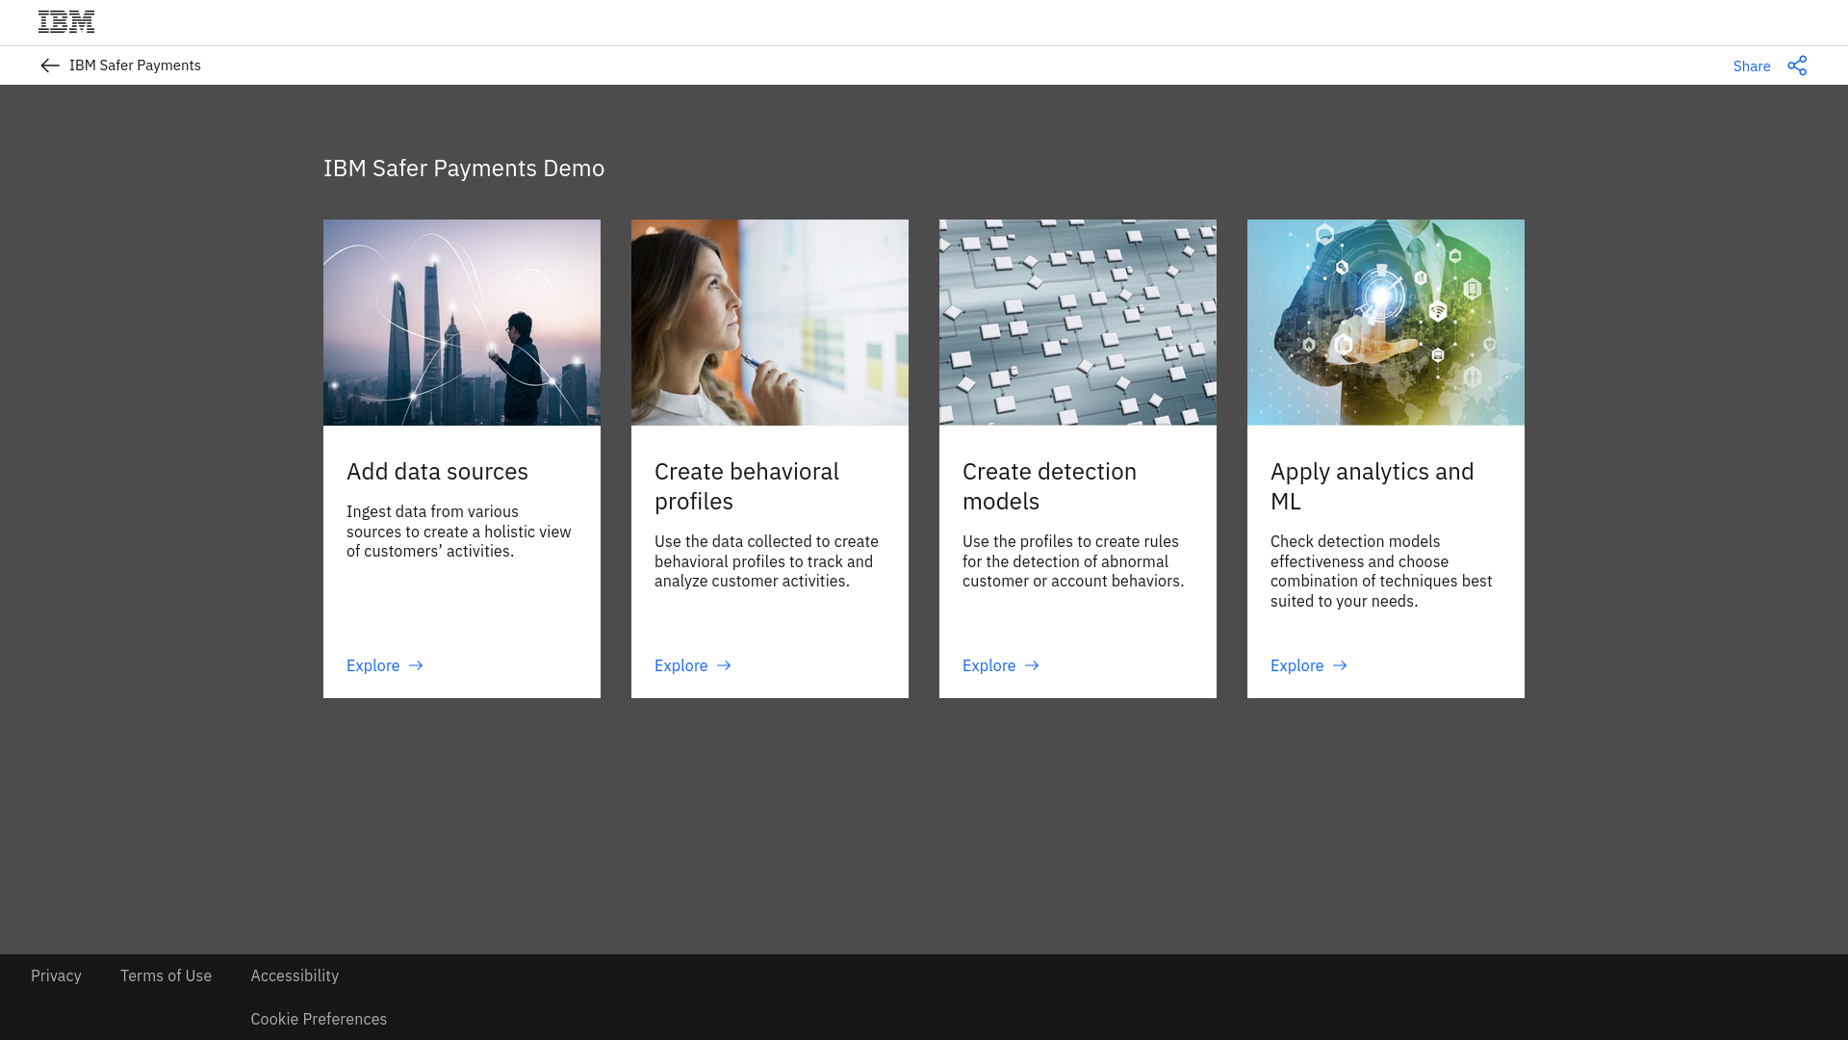
Далее выбираем шаг и знакомимся с продуктом.
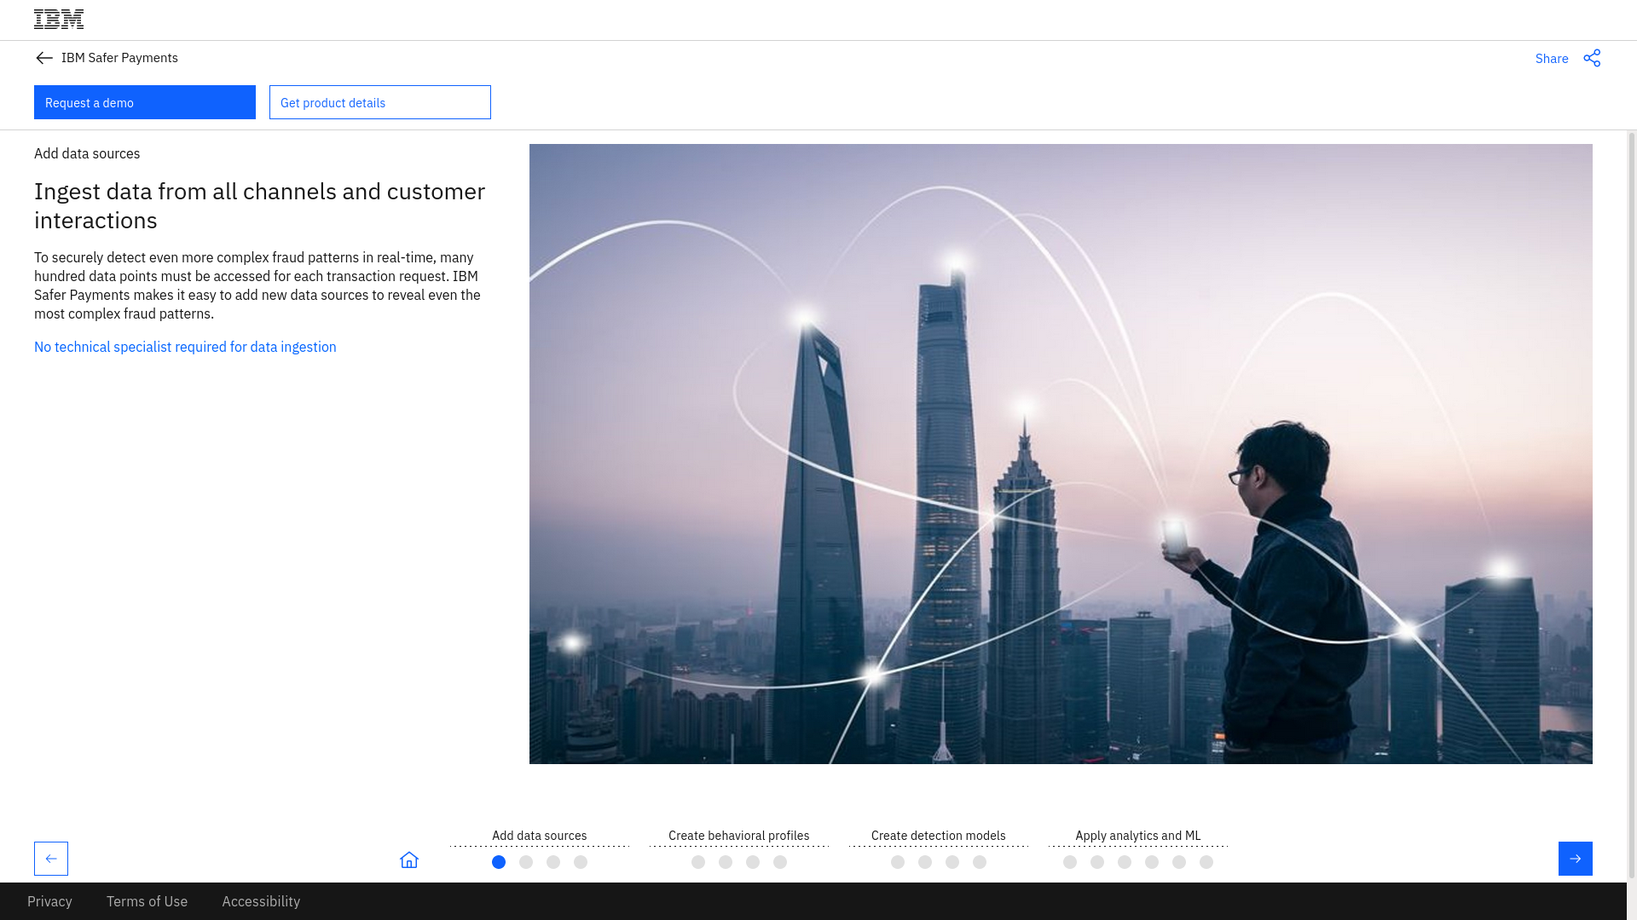
После чего читаем описание инструмента и листаем далее, пока не закончим ознакомление.
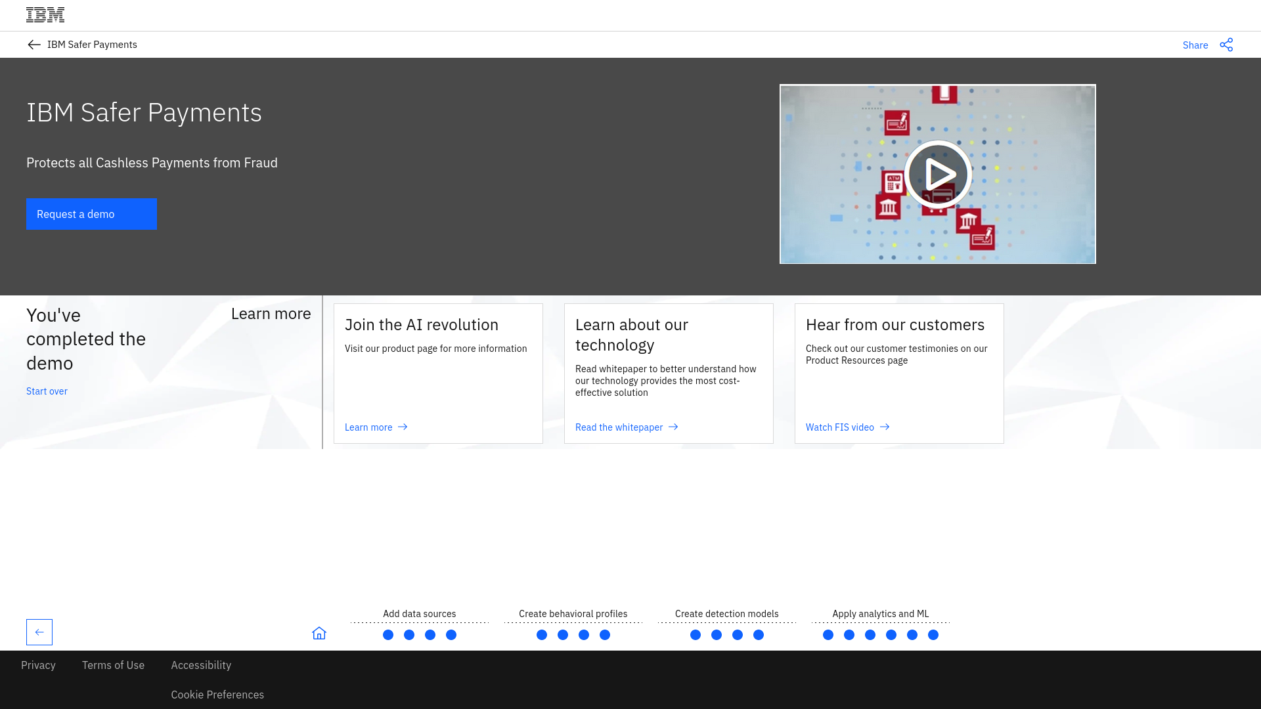
Практическое задание №2

Пока нейронная не обучена выводы нейронной сети случайные,
так как при создании нейронная сеть заполняется случайными значениями.

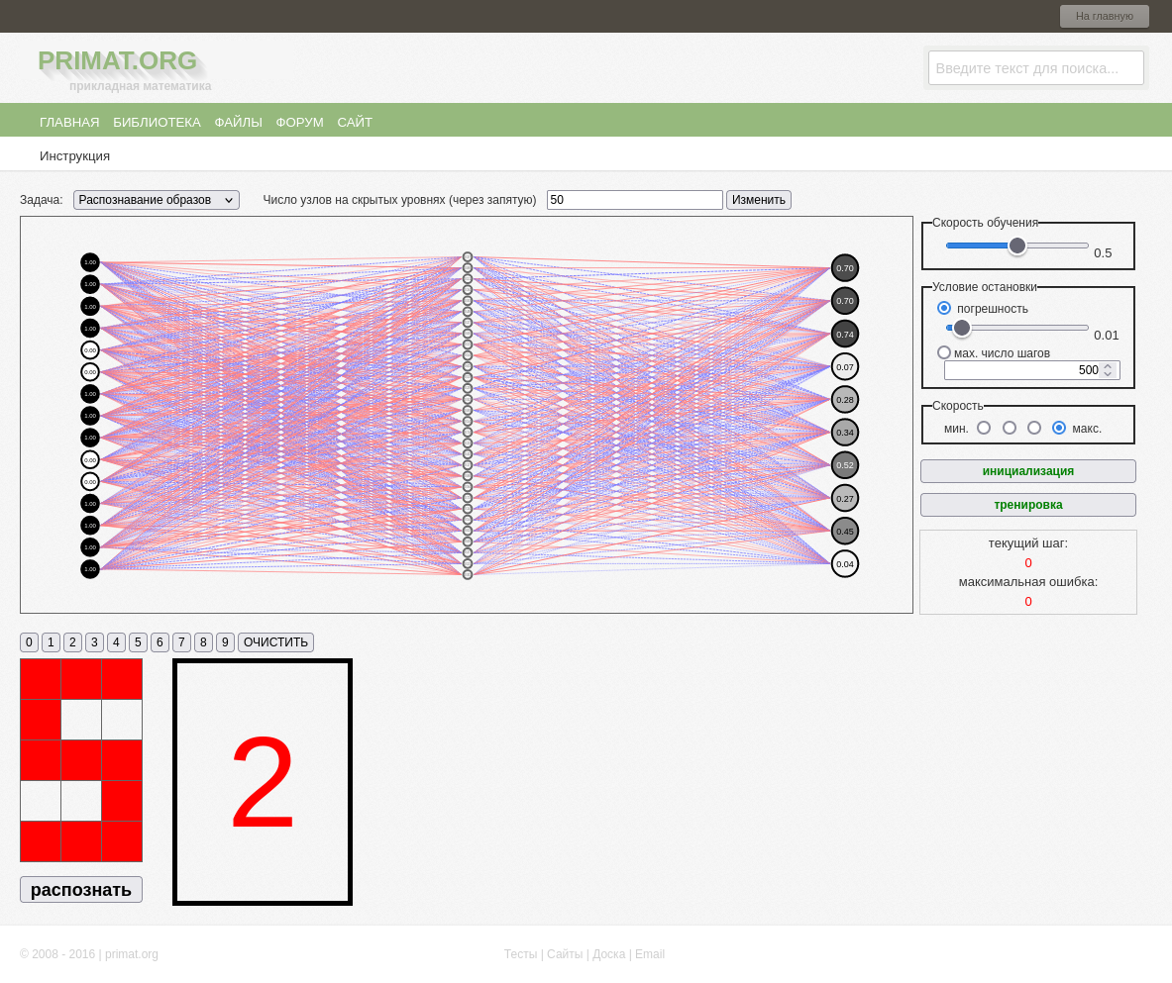
После тренировки сети результаты сети становятся более точными.
Для обучения сети я взял скорость обучения 0.5, погрешность 0.1.
Чем выше погрешность тем менее точные результаты сети.

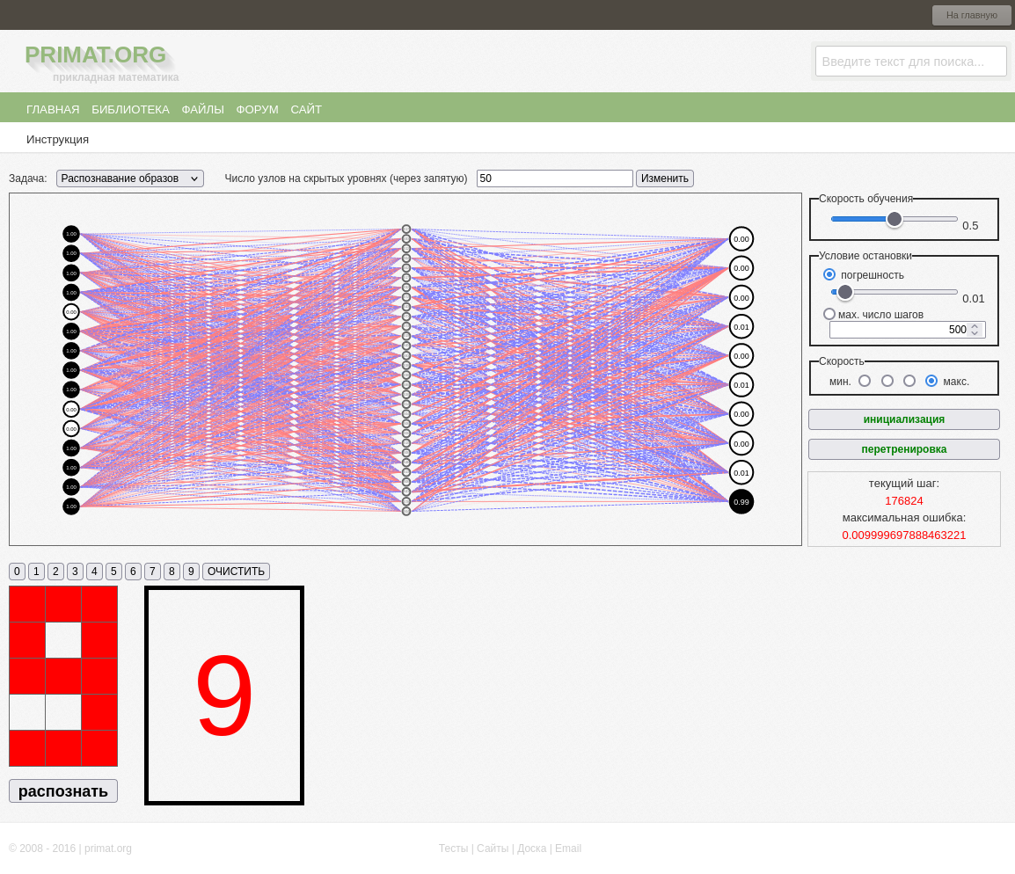

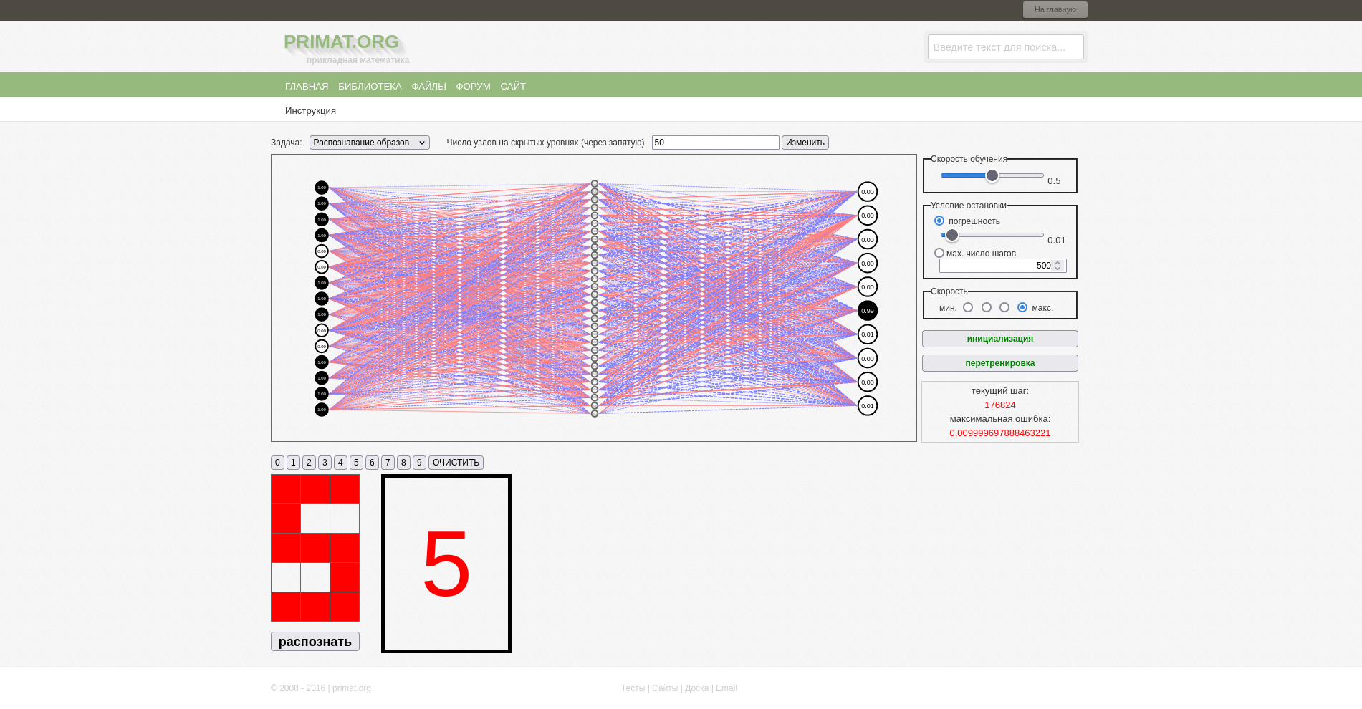

Для обучения сети на одном скрытом слое с пятьюдесятью нейронами при данных параметрах потребовалось 176824 шага.
При значениях по умолчанию распознавание работает верно, однако при небольшом изменении цифр результаты сети уже не верные уже работает.

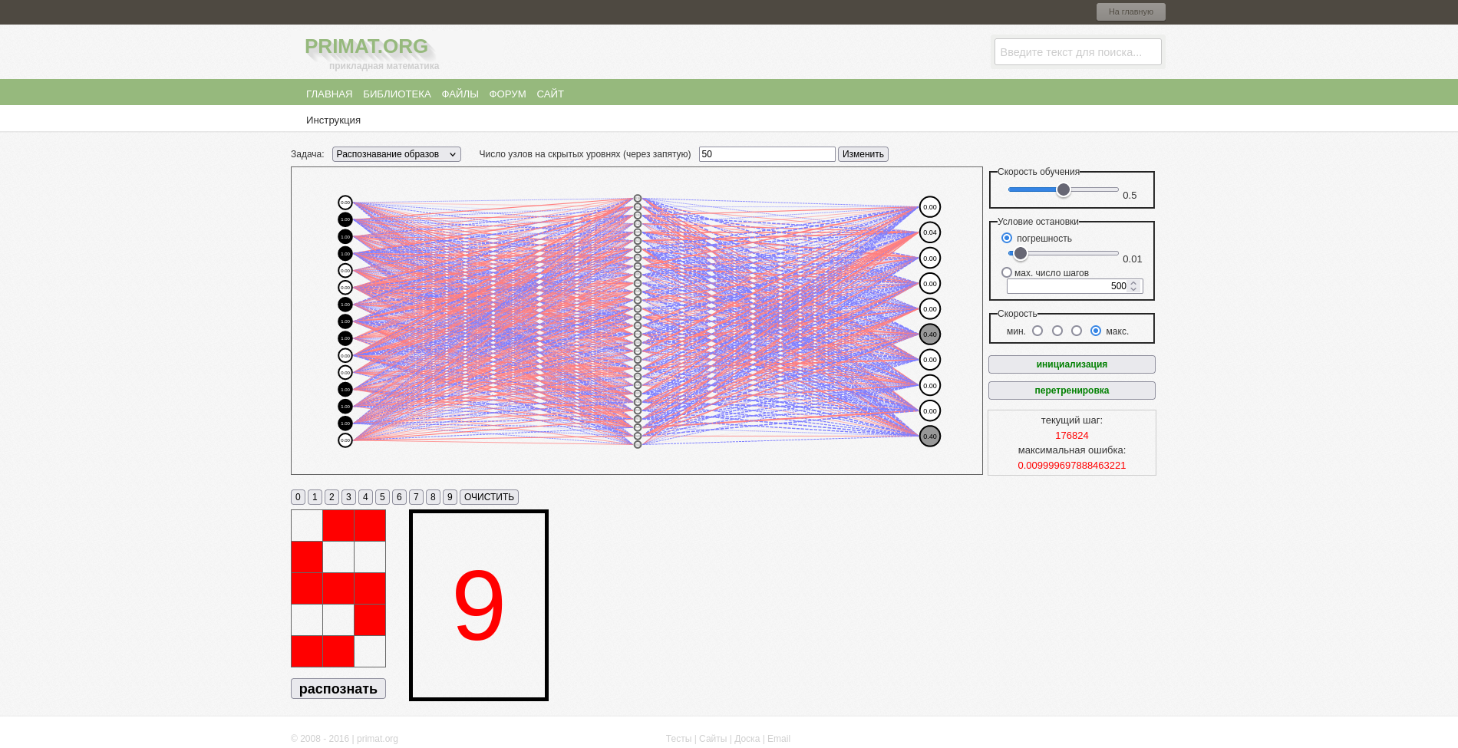

Более точные результаты при таких же входных параметрах нейронная сеть дает при наличии нескольких скрытых слоев . Теперь возьмем только 30 нейронов, и сделаем 3 скрытых слоев с 10 нейронами на каждом и обучим её.

Для обучения такой сети понадобилось 269928 шагов, что где-то на 100 000 больше чем у первой сети, однако в этой сети я использовал на 20 нейронов меньше и результаты такой сети гораздо точнее. И чем больше взять слоев тем более точной будет нейронная сеть.



